KARTA INFORMACYJNA NR B-09
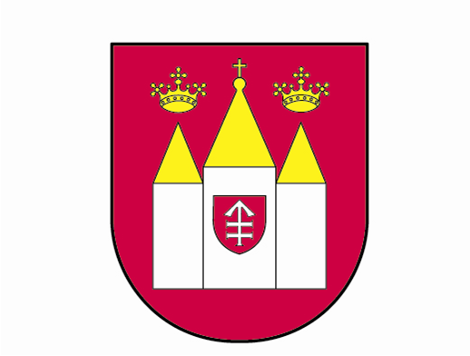 | URZĄD GMINY RADKÓW | Wydanie: 1
 | Adres: 29 - 135 RADKÓW 99  tel./fax: +48 (34) 35 41 120  www.radkow.ugm.pl | Data wydania:  09.04.2014
  radkow@radkow.ugm.pl
  Godziny pracy: od poniedziałku do piątku w godz. od 7:30 do 15:30
 |  | Strona: 1/2
NAZWA USŁUGI
Oddawanie nieruchomości w trwały zarząd
PODSTAWA PRAWNA
Art.44 ustawy z dnia 21 sierpnia 1997 r. o gospodarce nieruchomościami (Dz. U. z 2014 r. poz. 518 z późn. zm.)
WYMAGANE DOKUMENTY
1. Wniosek o oddanie nieruchomości w trwały zarząd.
2. Załączniki: Statut jednostki.
FORMULARZE DO POBRANIA
Druk Wniosku w wersji papierowej dostępny w pokoju nr 4 lub do pobrania na stronie BIP-u Urzędu Gminy: bip.gminaradkow.pl / w zakładce: Urząd Gminy / Załatwianie spraw
OPŁATY
Nie podlega opłacie skarbowej
MIEJSCE ZŁOŻENIA WNIOSKU
Urząd Gminy Radków, 29 - 135 Radków 99, I piętro, Sekretariat Urzędu
MIEJSCE ZAŁATWIENIA SPRAWY
Referat Gospodarki Komunalnej, Rolnictwa i Ochrony Środowiska, Pok. 4, Tel. (34) 35 41 120 wewn. 31, pracownik: Krzysztof Rajca, mail.: radkow@radkow.ugm.pl
SPOSÓB ZAŁATWIENIA SPRAWY
Decyzja administracyjna
TERMIN ZAŁATWIENIA SPRAWY
Do 1 miesiąca od daty zgromadzenia pełnej dokumentacji
TRYB ODWOŁAWCZY/SKARGOWY
Do Wojewody Świętokrzyskiego, w przypadku nieruchomości Skarbu Państwa lub Samorządowego Kolegium Odwoławczego, w przypadku nieruchomości stanowiącej własność jednostki samorządu terytorialnego.
UWAGI
Brak
Data utworzenia: 14.03.2014r.
Data ostatniej aktualizacji: 17.03.2014r.
Data zatwierdzenia: 09.04.2014r.

